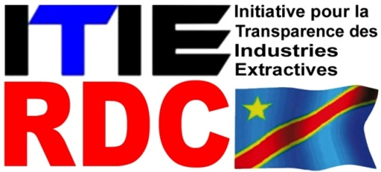
RAPPORT DE RESTITUTION DE L’ATELIER DE RELECTURE DU PROJET DE RAPPORT ITIE-RDC 2014


Kinshasa, le 15 Décembre 2015

Rapport de restitution de l’atelier de relecture du projet de Rapport ITIE –RDC 2014
Lieu : Lubumbashi /Hotel Grand Karavia
Nombre de participants :
Composante Gouvernement : 26
Composante Entreprises : 39
Composante Société Civile : 27
Déroulement de l’atelier
L’atelier a connu deux temps forts
- Partie Cérémoniale
- Présentation de l’essentiel du Rapport et collationnement des améliorations des parties prenantes.
1. Mots de circonstance
Au cours de cette partie cérémoniale, trois mots ont été prononcés : un mot introductif par le Coordonnateur National de l’ITIE, un mot de bienvenue aux participants par le Commissaire Spécial de la Province du Haut Katanga et une allocution d’ouverture par le Ministre National du Plan et président du Comité Exécutif.
2. Présentation de l’essentiel du Rapport et collationnement des améliorations des parties prenantes.
a) Présentation de l’essentiel du projet de Rapport ITIE RDC 2014
Total des recettes déclarées par l’Etat : 1.667.513.608 USD
Total des paiements des Entreprises : 1.642.952.750 USD
Ecart est (24.560.858 USD).
Cet écart négatif est représenté essentiellement par 8 grandes entreprises minières. Nous avons relevé que publier notre Rapport avec cet écart élevé, présente un danger de mauvaise appréciation de ce rapport.
La plupart des entreprises concernées ont été sollicitées séance tenante et ont promis d’expliquer les écarts d’ici vendredi le 17 décembre 2015.
Revenant sur une tentative d’explication de ces écarts, les participants ont noté que la DGDA était la Régie étatique responsable de la plupart des écarts ; ceci étant dû à la tricherie des agences en douane. Les représentants de cette régie ont pris acte et ont promis de transmettre la situation à Kinshasa pour explication.
Le ministre du Plan a demandé qu’il lui soit fait un rapport sur ce cas avéré de corruption.
b) Collationnement des améliorations des parties prenantes
De manière générale, les améliorations ont porté sur l’exhaustivité du Périmètre et la fiabilité en ce qui concerne principalement l’Entreprise SIMCO qui a nourri plus de débat, mais les participants sont tout de même parvenus à une entente.
En ce qui concerne les statistiques de production et des exportations pour le secteur minier, les participants ont pris un temps assez long pour proposer au Groupe Multipartite(GMP) de mettre en place un mécanisme d’enregistrement de ces statistiques. La question sera inscrite à la prochaine réunion du GMP.
Quant à Propriété réelle, les parties prenantes se sont réjouies qu’il y ait un nombre croissant de déclaration à ce sujet.
Toutefois, une précision a été donnée pour montrer que jusqu’à présent la propriété réelle n’a pas encore été retenue comme exigence de l’ITIE. A ce sujet, les précisions seront données après la Conférence de LIMA.
Du reste quelques autres améliorations de fond et de forme ont été retenues notamment :
- Les informations sur la Gouvernance du GMP
- L’explication sur la perception par Province du Katanga des deux taxes non prévues par le Code minier, à savoir la Taxe de Voirie et drainage et la Taxe sur exportation des concentrés
Enfin, un débat a été soulevé autour des paiements sociaux.
En conclusion, il nous faut reconnaitre que le débat autour de la relecture du projet de Rapport a été fort nourri et qu’à l’issue de ce débat, le projet de Rapport a été de manière globale acceptable.

